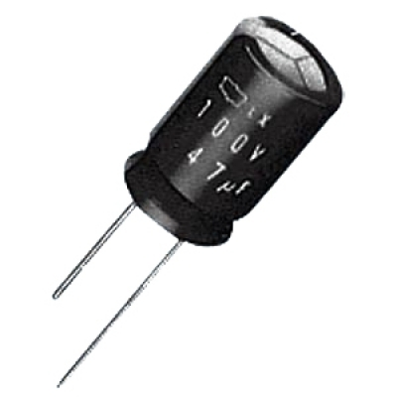
Bauteil Kondensator

Station: Elektrisches Feld

1. Versuch Elektrische Feldlinien
Schließen Sie die verschiedenen Kondensatorformen (Plastikgehäuse mit verschieden geformten Metallplatten, dazwischen Grießkörner in Öl) an das Hochspannungsgerät (10 kV) an. Vor dem Einschalten der Spannung: Schütteln Sie das Plastikgehäuse, bis die Grießkörner zwischen den Metallplatten gleichmäßig verteilt sind.

Notieren Sie die Beobachtungen.
Deuten Sie die Beobachtungen (siehe Aufgaben).

Stellen Sie einen Zusammenhang zwischen Versuch und elektrischem Feld her (siehe Aufgaben).

2. Aufgaben
Lesen Sie im Physikbuch die Seite 29.

Beschreiben Sie den Begriff elektrisches Feld.

Geben Sie an, wie Richtung und Stärke eines elektrischen Feldes festgelegt werden.

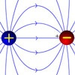
Feldlinienbilder: Erstellen Sie eine Vorschrift zum Veranschaulichen von elektrischen Feldern mit Hilfe von Feldlinien.
Dazu auch: Physikbuch Seite 29, Aufgaben 1 und 3.

Wenden Sie die Vorschrift auf die Darstellung folgender Felder an:
– das homogene elektrische Feld in einem Plattenkondensator,
– das inhomogene elektrische Feld um eine geladene Kugel.
Bitte sauber und genau zeichnen.
Dazu auch: Physikbuch Seite 51, Aufgabe 6.

Erläutern Sie mit Hilfe von Grafiken den Untersched zwischen Influenz und Polarisation.
Dazu auch: Physikbuch Seite 29, Aufgabe 2.

Informieren Sie sich über die Funktionsweise eines Faradayschen Käfigs (Physikbuch Seite 30).

